**中国道路交通安全协会**

**关于参加“机动车驾驶人管理数智化** **发展研讨会”的通知**

各会员单位：

为进一步探讨我国机动车驾驶人管理新态势、新情况，探寻 推动驾驶人管理数智化发展新路径、新方法、新技术，助力驾驶 人管理高质量发展，助推公安交管工作现代化，由公安部道路交 通安全研究中心、中国道路交通安全协会共同主办的“机动车驾 驶人管理数智化发展研讨会”定于2024年12月6日在浙江省杭 州市召开，诚邀各会员单位派员参加研讨会。现将有关事项通知 如下：

**一、日程安排**

报到时间：2024年12月5日全天

研讨会时间：2024年12月6日14:00-17:10

研讨会地点：杭州城北文澜大酒店二层文澜厅(杭州市拱墅 区莫干山路566号)

研讨会内容：将邀请科研院所、大专院校、公安交管部门和 知名企业的专家、学者，就机动车驾驶人管理政策和制度体系、 驾驶人安全驾驶能力数字化评估、车辆智能化时代的安全驾驶与 应用、老龄化时代驾驶人交通安全治理对策、驾驶人驾驶行为与

交通事故预防、驾驶考试与监管服务智能化等方面进行主题分 享。

**二、参会方式**

本次研讨会采取线上线下相结合形式举办。

(一)线上参会

请参会代表于12月6日13:50进入直播间参加会议。(扫描 本通知中二维码进入直播间，无需填写报名回执表)

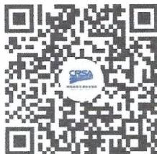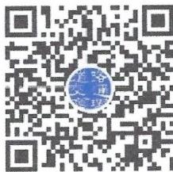

**中国道路交通安全协会直播间** **道路交通管理杂志社直播间**

(二)线下参会

请填写回执表，于11月29日前将参会人员信息传至会务组， 之后将不再接收报名(食宿自理)。

联系人：任湘龙010-67152938、18500136838 传真：010-67152962

邮 箱：member@crsa.net

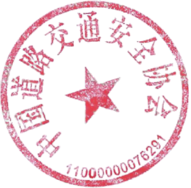附件：机动车驾驶人管理数智化发展研讨会报名回执表

中国道路交通安全协会

2024年11月20日

附件：

**机动车驾驶人管理数智化发展研讨会报名回执表**

天)

天)

口 否

|  |  |  |  |  |
| --- | --- | --- | --- | --- |
| 单位名称 |  | | | |
| 姓名 | 性别 | 职务 | 联系方式 | 是否入住 会议酒店 |
|  |  |  |  | 口是(天数： 口 否 |
|  |  |  |  | 口是(天数： |

请于11月29日前传至会务组。 邮箱：member@crsa.net